

**Le roman-feuilleton**

**Lisez attentivement les questions avant d’écouter la chronique**



**Écoutez et faites les exercices**

## **I.** **Cochez la meilleure proposition pour compléter le sens de l’énoncé.**

1. Le XIXème siècle

🖵 signale la naissance des ouvrages numériques.

🖵 est signalé comme le siècle de la naissance de l’imprimerie.

🖵 a été marqué par l’essor de la presse.

1. Le roman-feuilleton

🖵 est un nouveau genre de journalisme.

🖵 dépend tantôt de la presse, tantôt du roman.

🖵 publiait seulement des ouvrages de la science-fiction.

1. Le *feuilleton*

🖵 était une partie des journaux des lundis.

🖵 identifiait la partie inférieure d’une page de journal.

🖵 incluait des textes très sérieux.

1. Au commencement, le feuilleton était consacré

🖵 à la présentation des nouvelles de guerre.

🖵 à la publication des lois du Gouvernement français.

🖵 à des sujets de *Variétés* et de *Revues*.

1. Des écrivains assidus à cette section étaient

🖵 Jules Verne et Victor Hugo.

🖵 Émile Zola et Marguerite Duras.

🖵 Théophile Gautier et Alexandre Dumas.

# **II. Cochez les caractéristiques du roman-feuilleton.**

Des ouvrages publiés par segments

Eugène Sue est le seul écrivain qui a publié sous le format roman-feuilleton

On employait d’autres personnages déjà apparus

Le roman était publié en 2 week-ends

On finissait le « chapitre » par « à suivre… » ou « la suite demain »

Il y avait des interruptions programmées

Pneumonies

Quantité importante de péripéties

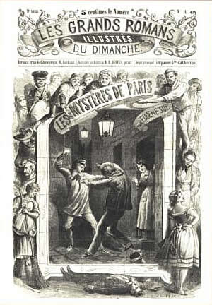

Des textes avec un public très réduit

## **III.** **Indiquez si les informations suivantes sont vraies (V), ou fausses (F).**

1. 🖵 Le journal d’Émile de Girardin est l’un des journaux où est né le roman-feuilleton.
2. 🖵 Armand Dutacq était l’un des écrivains qui publiait dans le journal d’Émile de Girardin.
3. 🖵 La publication des romans feuilletons n’a jamais eu, comme objectif, la fidélisation des lecteurs.
4. 🖵 *La Vieille fille* (Balzac) est considérée comme le premier roman à être publié comme roman-feuilleton.
5. 🖵 La publication de *La Vieille fille* a eu lieu entre octobre et novembre 1936.
6. 🖵 Guy de Maupassant, parmi d’autres, a écrit sous le format de roman-feuilleton.
7. 🖵 le roman-feuilleton était considéré comme un ouvrage très bien fait, très apprécié par la critique de l’époque.
8. 🖵 La perception que les romans feuilletons étaient de la littérature légère a été niée au fil des ans.
9. 🖵 Pour la période de 1840 à 1850, le roman-feuilleton était déjà bien établi et standardisé.
10. 🖵 On doute du succès des ouvrages publiés sous le roman-feuilleton pendant le XIXème siècle.